２０２３年機械科部会全体会（総会）・懇親会の報告

機械科部会
部会長 高橋 忠正（39年卒）
事務局長 栁澤今朝雄（39年卒）

ここ２年間、コロナ禍蔓延の為に全体会を持つ事が出来ませんでしたが、４月１日（土曜日）に念願の会を開催する運びとなりました。
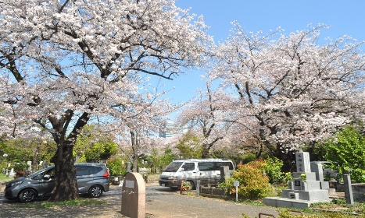
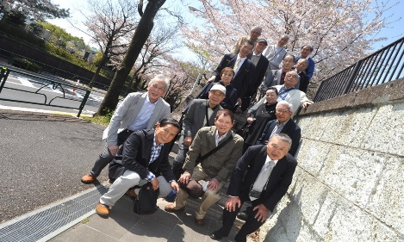
機械科部会員１７名と家政科、電気科、建築科、商業科卒業の6名の方々の参加もあり、合計２３名で楽しい時間を持つ事ができました。
この全体会・懇親会に先立ち、会場近くの青山霊園内の桜を見る散策会を一時間ほど行いました。満開の桜の下、大久保利光公等の著名人の眠る霊園をくまなく散策しました。

全体会では校歌斉唱の後、昨年度の活動内容と会計報告、新年度の活動計画などを提案し了承されました。いずれの部会もそうであると思いますが、会員の減少、更に会員の高齢化に伴い、部会行事への参加者が年々減少している現状があります。そこで機械科部会としては、新たな試みとして、通信費の節約と部会の近況をより多くの会員に知らせる為に、電子メールによる諸事項の連絡をするべく「メールアドレス登録会員制」を導入する事になりました。
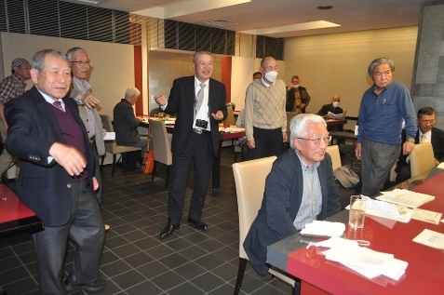
懇親会では先ず、久しぶりに参加された
会員の挨拶と全会員が近況報告をしました。
カラオケ等ができない為に、コカリナや
ハーモニカを趣味としている方に演奏を
して頂く等、沢山の内容を盛り込みました。

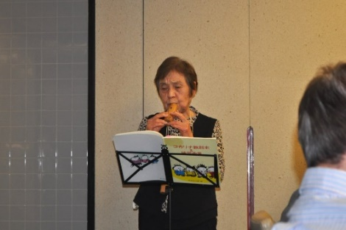
２時間という時間があっという間に過ぎ、 県歌「信濃の国」を全員合唱して終了となりました。会場を提供してくださった東京ガス青山クラブの方に感謝を申し上げ、次年度での再会を約束して散会しました。
了

